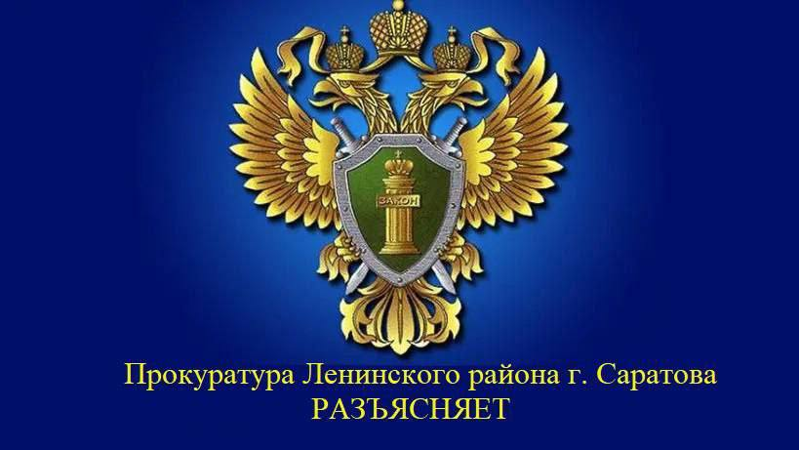

**Договор о полной индивидуальной материальной ответственности**

«Согласно ч. 1 ст. 244 ТК РФ с работником может быть заключен договор о полной индивидуальной материальной ответственности за недостачу имущества, вверенного работнику, непосредственно обслуживающим и использующим денежные, товарные ценности или иное имущество.

Целью заключения такого договора является возмещение работодателю вероятного ущерба в полном размере. Отсутствие данного договора не позволяет работодателю привлечь работника к полной материальной ответственности.

Для привлечения работника к полной материальной ответственности согласно ст. 244 ТК РФ необходимо наличие следующих условий:

- достижение работником возраста 18 лет (ч.1 ст. 244 ТК РФ);

- выполнение работником функций, которые связаны с обслуживанием денежных, товарных ценностей, по должности, предусмотренной Перечнем должностей и работ, замещаемых или выполняемых работниками, с которыми работодатель может заключать письменные договоры о полной индивидуальной материальной ответственности за недостачу вверенного имущества (утв. Постановлением Минтруда России от 31.12.2002 № 85);

- заключение договора о полной индивидуальной материальной ответственности;

- совершение работником виновных и противоправных действий при обслуживании вверенных ему ценностей.

Следует подчеркнуть, что перечни работ и категории работников, с которыми может заключаться такой договор, а также типовые формы этих договоров утверждаются в порядке, устанавливаемом Правительством Российской Федерации».

Разъясняет помощник прокурора Ленинского района г. Саратова Милютин Константин